单元检测三 农业地域的形成与发展
一、单项选择题
1、农业区位选择的实质是 （ ）
A．对农业土地的合理利用 B．农作物品种的选择
C．农作物生产所选择的地理位置 D．农业与地理环境的相互联系
2、水稻不能生长在 （ ）
A．热带季风气候区 B．温带季风气候区
C．亚热带季风气候区 D．地中海气候区
3、下列关于影响农业区位因素的叙述，正确的是 （ ）
A．是一成不变的 B．自然因素变化较快
C．社会经济因素变化较慢 D．各区位因素间是相互联系、相互影响的
4、在农业的区位选择中，作用越来越大的是 （ ）
A．气候 B．交通运输 C． 市场 D．政策
5、关于水稻种植业的叙述，正确的是： （ ）
A．是一种技术密集型的农业 B．全分布在东亚季风区
C．比其他农业生产类型生产过程复杂 D．单产一般比小麦低
6、关于美国商品谷物农业生产的叙述，正确的是： （ ）
A．密西西比河下游平原发展商品谷物生产的区位条件最优越
B．美国是世界上最大的商品谷物生产国
C．美国人口众多，为商品谷物生产提供了大量劳动力
D．美国商品谷物生产一般是国营的
7、影响农业水利化、机械化的自然条件是 （ ）
A．农作物种类 B．土壤条件 C．地形条件 D．国家政策
8、决定下列农业区位选择的主导因素分别是： （ ）
①华南的双季稻种植 ②宁夏平原的水稻种植
③新疆哈密盆地的瓜果生产 ④上海郊区的乳畜业
A．①气候②水源③光照④市场
B．①水源②地形③热量④市场
C．①地形②国家政策③土壤④科技
D．①土壤②热量③地形④国家政策
9、商品谷物农业的基本特征是 （ ）
①生产规模大 ②机械化程度高 ③劳动力丰富 ④科技发达
A．①②③ B．②③④ C．①③④ D．①②④
10、下列关于阿根廷潘帕斯草原大牧场的叙述,正确的是 （ ）
A．牧羊业占主要地位 B．气候干旱,植被稀疏
C．大牧场土地租金昂贵 D．具有距海港近的区位优势
11、20世纪初，阿根廷的新鲜牛肉可以供应到西欧人的餐桌上，其主要原因是： （ ）
A．大型集装箱的使用 B．海上冷冻船的发明
C．水下隧道的开通 D．大型航空运输机的使用
12、关于乳畜业的叙述，正确的是 ( )
A．乳畜业的产品主要是各种肉类和禽蛋
B．乳畜业的农场既种植牧草，也种植饲料，故不轮转放牧
C．乳畜业是密集农业，日常挤奶工作无法使用机械
D．市场和饲料供应是影响乳畜业生产的两重要因素
13、下列国家的大牧场上，以养牛为主的是 （ ）
A．美国 B．澳大利亚 C．新西兰 D．南非
14、具有生产规模大、专业化程度高特点的农业地域类型是 （ ）
A．季风水田农业 B．商品谷物农业 C． 大牧场放牧业 D．乳畜业
15、促进潘帕斯草原牧场的商品性经营的因素是 （ ）
A．气候温暖 B．地广人稀 C．距海港近 D．土地租金低
16、潘帕斯牧牛业由粗放的自给自足的放牧业被密集的商品牧牛业取代大致是在 （ ）
A．欧洲人到来之前 B．欧洲人到来之后 C．二战后 D．工业革命之后
17、乳畜业的生产对象主要是 （ ）
A．奶牛 B． 奶羊 C．牛奶 D．奶制品
改革开放后，我国的农业生产发生了翻天覆地的变化，人民的生活水平不断提高。下图表示的是某种农产品生产和销售的一般模式，据图完成18--19题。
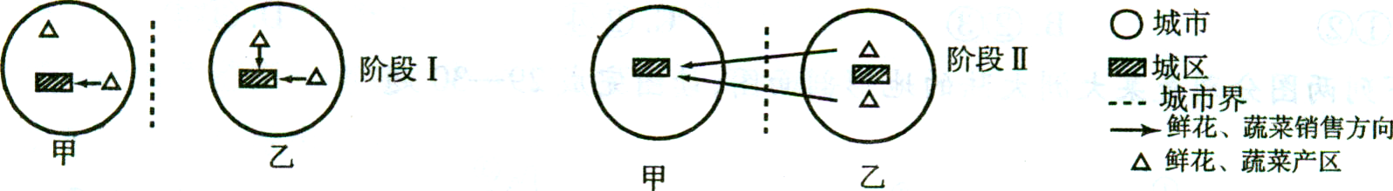
18、阶段I鲜花和蔬菜产区的主要区位因素是 （ ）
A．地势平坦 B．气候优越 C．距城区近 D．水源充足
19、阶段Ⅱ鲜花和蔬菜产区区位变化的主要原因是 （ ）
A．城市用地规模的扩大 B．城市人口的增加
C．便利的交通及保鲜、冷藏技术的发展 D．城市居民收入的提高
南斯拉夫萨瓦河畔有一个农场，一进农场门，映入眼帘的是面积不大的耕地，荡漾着碧波的鱼池，令人悦目的森林，牛羊成群的牧场以及各种各样的加工厂，他们相辅相成，互为利用。农田为畜牧业提供饲料，牲畜为农田提供粪肥，森林能保持水土，河池能润泽草木。根据此材料回答20—22题：
20．这个农场的农业是 （ ）
A．能量密集型农业 B．生态混合农业
C．外向型农业 D．传统的自然农业
21．你认为在这个特殊的农场中，解决农民生活燃料的最合理的措施是 （ ）
A．从农场外购进煤和石油 B．砍伐森林，利用农作物秸秆
C．建立火力发电厂 D．利用牧畜粪便、植物枯枝落叶等制取沼气
22．下列与该农业地域类型相似的农业区是 （ ）
A．亚洲的水稻种植业 B．澳大利亚的小麦一牧羊带
C．美国的商品谷物农业区 D．阿根廷的大牧场放牧业
19世纪中叶以后，北美洲小麦向欧洲倾销，英国、丹麦两国的农业，因谷类作物生产成本相对较高，而纷纷改耕作业为畜牧业。我国已加入WTO，预计粮棉生产会受到较大冲击，而花奔、园艺业则有较大的优势。回答23—25题。
23．导致英国、丹麦两国谷类作物生产成本相对较高的最主要原因是 （ ）
A．光、热不足，产量较低 B．劳动力不足，劳动成本较高
C．国土狭小，土地价格高 D．投资多，能耗大
24．面对入世的挑战，为防止类似北美小麦向英、丹倾销的现象在我国出现，我们应该采取
的对策是 （ ）
A．加快产业结构调整，实现粮棉区域化、专业化、规模化生产
B．提高粮棉进口税，保护本国粮棉生产
C．发展劳动密集型、资源密集型的农产品深加工工业，提高效益
D．借鉴英、丹经验，着重发展畜牧业，以应对国外粮棉倾销
25．我国入世已一年多，原先预计在国际市场上有较强竞争优势的花奔、蔬菜，其出口情况
反而不如棉粮。出现这种情况的主要原因是 （ ）
A．国际市场对花奔、蔬菜的需求量下降 B．缺少完善的生产—销售渠道
C．我国花奔、蔬菜的生产成本较高 D．受“绿色贸易”壁垒的影响
二、综合题
26、图中表示某城区农业布局示意图，读图分析回答：
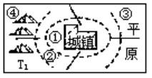 | 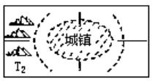
（1）图中农业布局：①乳肉家禽饲养带，②水果园艺带，③粮食产区，④林牧业区，这样布局是否合理：__________________ 。
（2）简述乳肉家禽饲养带布局的理由：__________________ 。
（3）由T1到T2由于__________________ 。原因致使农业经营规模还将扩大，这说明农业生产受____影响很大。
（4）但随之农业带来的问题是__________________ 。采取的解决措施是：__________ 。27、读图3－18，回答下列问题。
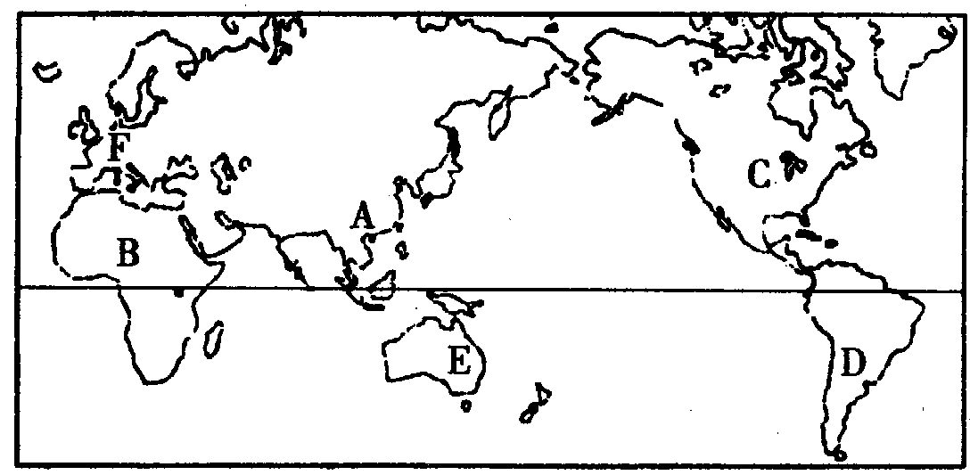
图3－18
（1）图中人口密集，人地矛盾突出的地区是 （字母），该地区主要农业地域类型为 ；严重缺粮的地区是 （字母）。
（2）图中属于自给农业类型的地区是 （字母），牧牛业占重要地位的地区是 （字母）。
（3）C、D、E三地都可以进行大规模进行商品性生产的共同条件有
和 。
（4）F地气候的主要特点是 ，适宜 的生长， 和 是影响该地乳畜业生产的两个重要因素。
28．读澳大利亚大分水岭两侧年降水量及水资源利用图（图3－15），回答下列问题：
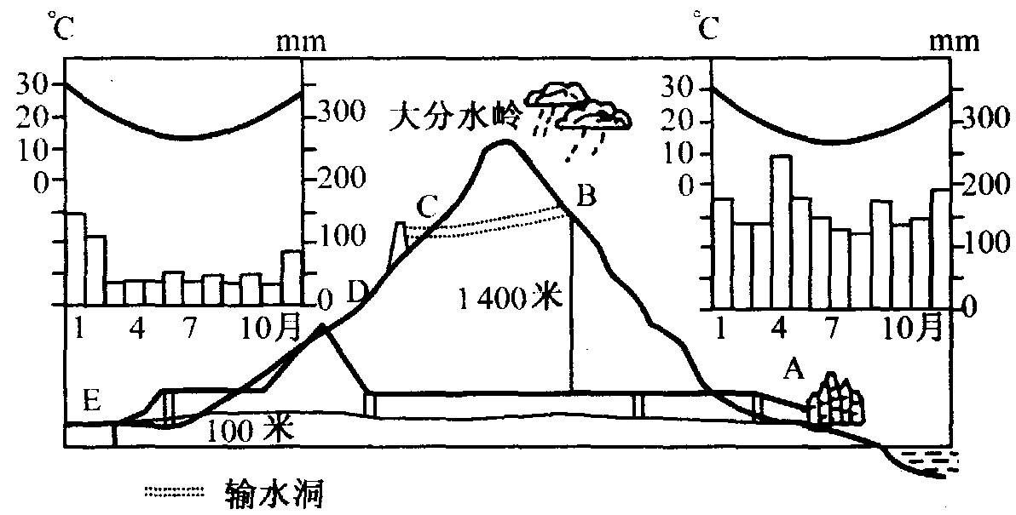
图3－15
（1）B、C两侧降水稀少的是 ，原因是 。
（2）E处为澳大利亚著名的混合农业区，该地农牧业发展的限制性条件是 。
（3）澳大利亚政府是采取什么措施发展E处农牧业生产的？

。
29、读下图回答下列问题。
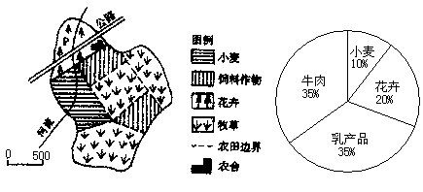
某农场的土地利用（左图）和年收入构成（右图）
（1）判断该农场的农业地域类型，并说明理由。

（2）从区位选择的角度，分析农场在P农田种植花卉的有利条件。

